苏州大学 分析化学 课程试卷（10）卷
一．选择题 (共36分)
1． 以下情况产生的误差属于系统误差的是————――――――（ 1 ）
(1) 指示剂变色点与等当点不一致 (2) 滴定管读数最后一位估测不准
（3) 称样时砝码数值记错（4) 称量过程中天平零点稍有变动
2． 下列数据中有效数字为二位的是——————————————（ 4 ）
(1) [H⁺]=10^{-3.4} (2) pH=2.0 (3) lgK=16.5 (4) lgK=16.46
3． pH＝1.00的HCl溶液和pH＝13.00的NaOH溶液等体积混合，所得溶液的pH值是———————————————————————————( 3 )
(1) 14 (2) 12 (3) 7 (4) 6
4． 某碱液25.00mL，以0.1000 mol/L HCl标准溶液滴定至酚酞褪色，用去15.28mL，再加甲基橙继续滴定，又消耗HCl 6.50 mL，此碱液的组成是( 2 )
(1) NaOH + NaHCO₃ (2) NaOH+Na₂CO₃
(3) NaHCO₃ (4) NaCO₃
5． 下列各组混合溶液中，能用过量NaOH溶液分离的是—―――—－（ 2 ）
(1) Pb^{2＋}—A1^{3＋} (2) Pb^{2＋}—Co^{2＋} (3) Pb^{2＋}—Zn^{2＋} (4) Pb^{2＋}—Cr^{3＋}
12.玻璃膜钠离子选择电极对钾离子的电位选择性系数为0.002，这意味着电极对钠离子是钾离子的――――――――――――――――――――――――（ 2 ）
(1) 0.002倍 (2) 500倍 (3) 2000倍 (4) 5000倍
二．填空题 (共14分）
1． 0.1mol/L NaCl溶液的电荷平衡式是 [H⁺]+[Na⁺]=[OH⁻]+[Cl⁻] 。
2． 陈化过程是 让初生成的沉淀与母液一起放置一段时间，它的作用是 生成完整晶粒,稳定态的沉淀,使沉淀更纯净 。
6． 离子选择电极电位的修正公式为：ϕ = ϕ°+(0.059/Z_{A}) lg(α _{A}+K_{A,B} α _{B}^{Z}A^{/Z}B)
(1) 若K_{A,B}<<1 该电极的主要响应离子为 A离子 ；
(2) 若K_{A,B} >>1 该电极的主要响应离子为 B离子 。
三．计算题 (共25分)
1．欲测定铜合金中铜含量，知其含量约20％，Na₂S₂O₃溶液浓度约0.05mol/L，欲消耗Na₂S₂O₃ 30mL ，应称取试样多少克?( Ar(Cu)＝63.55)
m=[(0.05×30×63.55)/(20%×1000)] ×100%=0.47≈0.5(g)

2． 0.30mol/L H₃P0₄溶液与0.20mol／L Na₃P0₄溶液等体积混合，计算该缓冲溶液的pH值( H₃P0₄的pK_{a1} －pK_{a3}分别为2.12、7.20、12.36)。
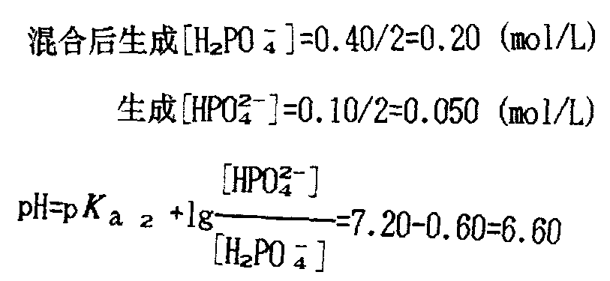
5. 称取含锌、铝的试样0.1200g，溶解后，调至pH为3.5，加入50.00 mL 0.02500 mol•L⁻¹ EDTA溶液，加热煮沸，冷却后，加醋酸缓冲溶液，此时pH为5.5，以二甲酚橙为指示剂，用0.02000 moI.L⁻¹标准锌溶液滴定至红色，用去5.08 mL。加足量NH₄F，煮沸，再用上述锌标准溶液滴定，用去20.70 mL。计算试样中锌、铝的百分含量。(Ar(Al )=26.98, Ar(Zn )=65.39)
Al% =(20.70×0.02000×26.98)/(0.1200×1000)×100%=9.31%
Zn% ={[ 25.00 ×0.2500-0.02000×(5.08+20.70）×65.39]/0.1200×1000}×100%=40.02%

